

**ПРЕСС-РЕЛИЗ**

**Получай призы за заботу об экологии**

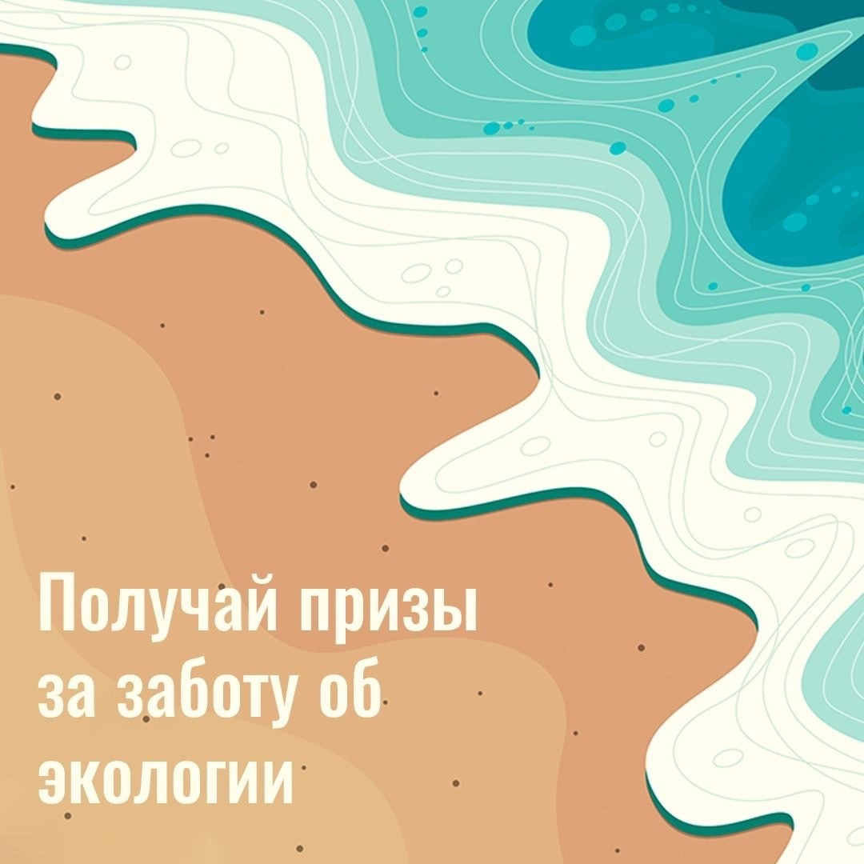

Жители области могут принять участие в экологической премии

В марте 2023 года стартовал природоохранный проект Росприроднадзора — III Международная детско-юношеская премия «Экология — дело каждого».

Премия вручается за интересные идеи, инициативы и выдающиеся проекты, посвященные сохранению окружающей среды, бережному отношению к природе, экологическому просвещению и популяризации экокультуры.

Заявки принимаются **до 1 октября 2023 года** на сайте [**www.экологияделокаждого.рф**](http://www.xn--80afbcbeimqege7abfeb7wqb.xn--p1ai/). Нужно только [**выбрать номинацию**](https://xn--80afbcbeimqege7abfeb7wqb.xn--p1ai/nominations/), заполнить заявку и приложить к ней свою работу.

В III сезоне Премии предусмотрено **12 номинаций**, среди которых **10 индивидуальных** и **2-командные**.

Номинации «Экомир», «Экорисунок», «Экоблогер», «Экомультфильм», «Экопроект», «Экофокус», «ESG-поколение» предусматривают **индивидуальное участие и возраст участников от 6 до 17 лет**.

В номинациях «Экошкола» и «Экосемья» принимают участие **семейные и школьные группы детей, также от 6 до 17 лет**.

В этом году появились **3 номинации**, которые предусматривают участие **как для детей от 6 лет, так и взрослых без ограничения возраста**, это «Экотуризм», «Экология души», «Экопросвещение».

Работы номинаций «Экорисунок» и «Экофокус» принимаются в формате **рисунков и фотографий**, все остальные номинации предусматривают **видеоролик от 15 секунд до 1 минуты**.

Помимо призовых первых, вторых и третьих мест предусмотрены специальные призы. Участники прошлых Премий за проявленную активность были поощрены дипломами и подарками. Дети получили смартфоны, планшеты, ноутбуки, путевки на Чёрное море и обучающие курсы.

В Саратовской области проект реализуется при поддержке Губернатора области Романа Бусаргина.

Участвуй и побеждай!

Подробности на официальном сайте: [https://www.экологияделокаждого.рф/](https://www.xn--80afbcbeimqege7abfeb7wqb.xn--p1ai/).